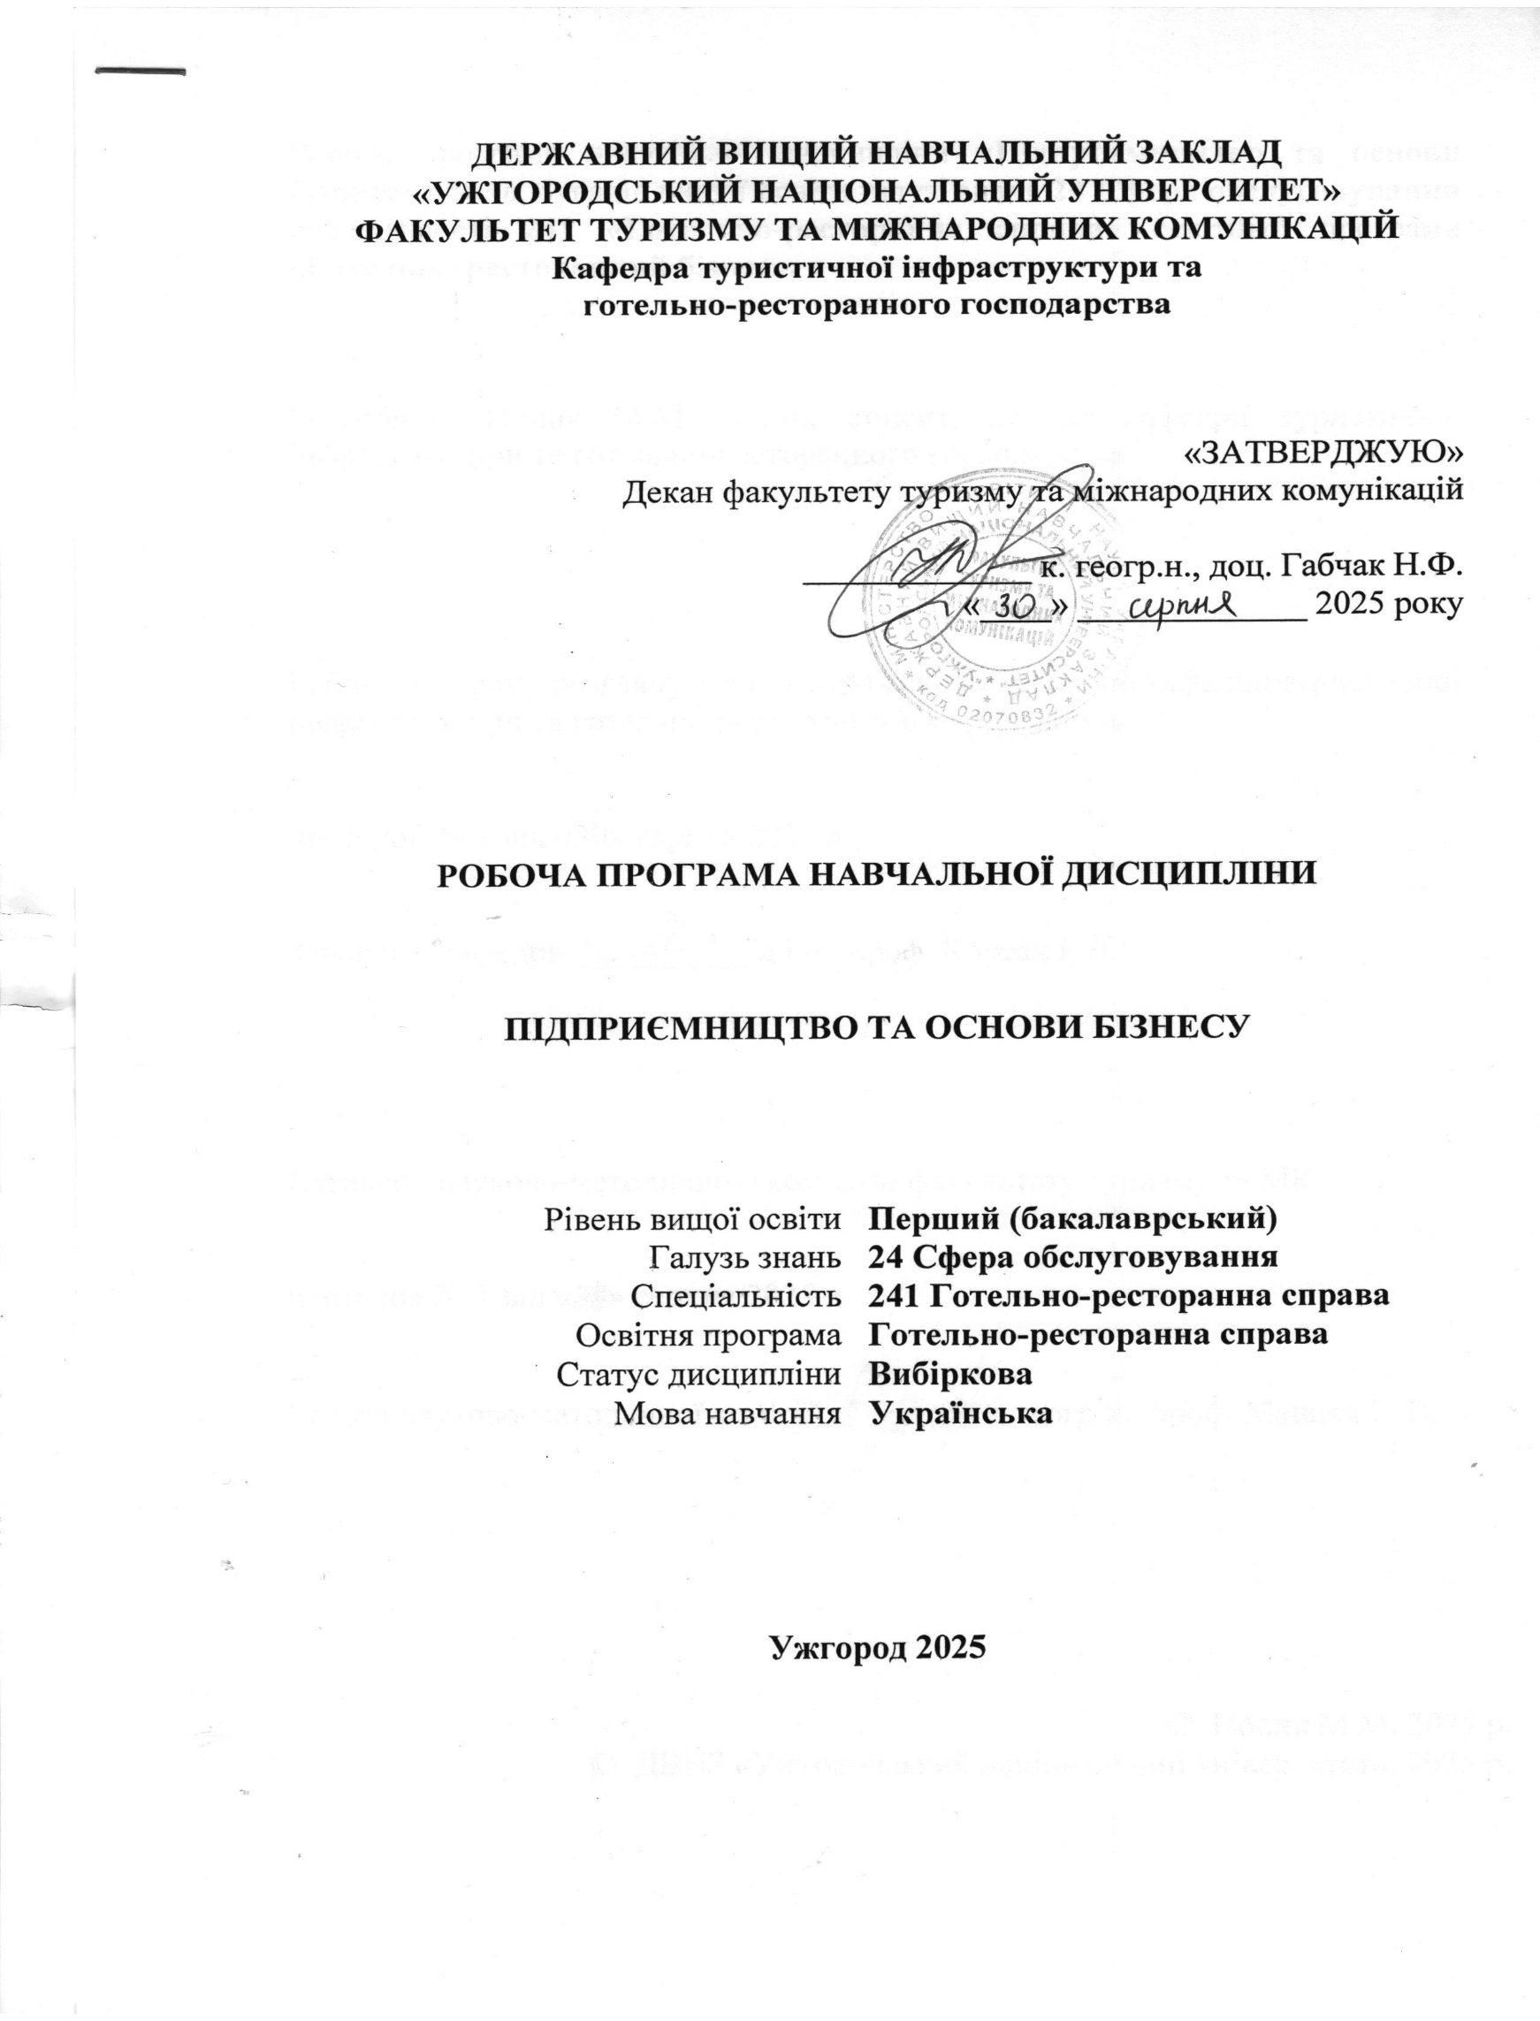
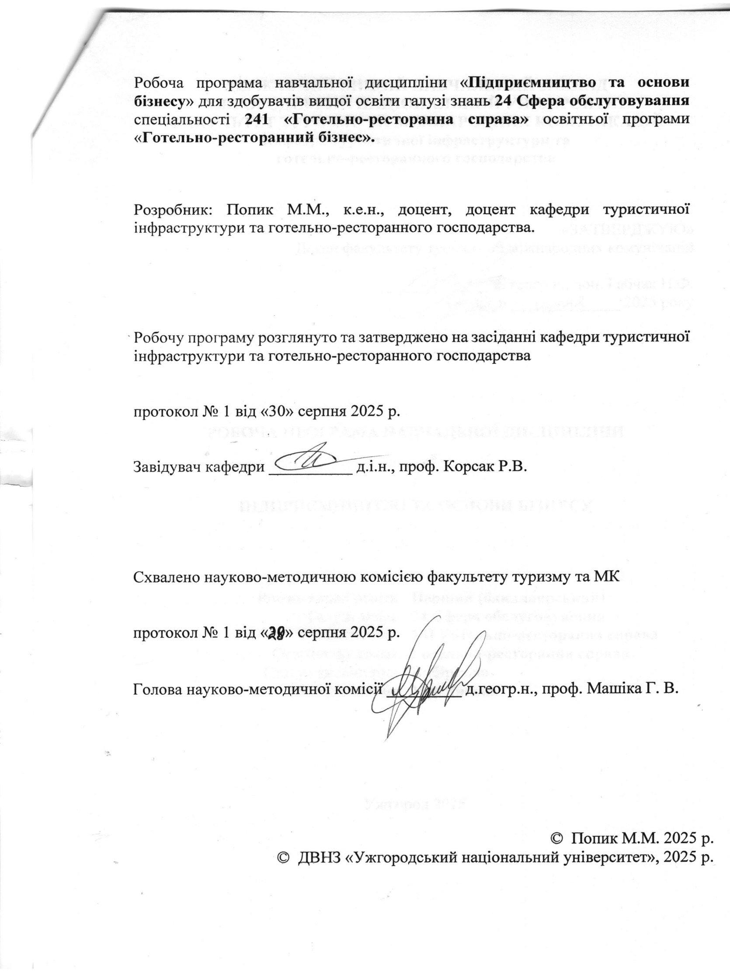
ОПИС НАВЧАЛЬНОЇ ДИСЦИПЛІНИ

Найменування  показників | Розподіл годин за навчальним планом
Найменування  показників | Денна форма навчання | Заочна форма навчання
Кількість кредитів ЄКТС – 4 | Рік підготовки:
Загальна кількість годин – 120 | 2 | 4
Кількість модулів – 2 | Семестр:
Тижневих годин для денної форми навчання:  аудиторних – 4 год.  самостійної роботи студента – 60 год. | 3 | 7
 | Лекції:
 | 32 год. | 6 год.
 | Практичні (семінарські):
 | 28 год. | 2 год.
Вид підсумкового контролю: залік | Лабораторні:
Вид підсумкового контролю: залік | - | -
Форма підсумкового контролю: усне опитування | Самостійна робота:
Форма підсумкового контролю: усне опитування | 60 год. | 112 год.

- МЕТА НАВЧАЛЬНОЇ ДИСЦИПЛІНИ

Метою вивчення дисципліни «Підприємництво та основи бізнесу» є формування у студентів цілісного розуміння сутності підприємницької діяльності та основ бізнесу, забезпечення знань і практичних навичок, необхідних для організації, управління та розвитку підприємств у сфері готельно-ресторанного бізнесу.
Вивчення курсів спрямоване на:
- оволодіння сучасними підходами до створення, функціонування та розвитку підприємств гостинності;
- формування підприємницького мислення, здатності до виявлення бізнес-можливостей і прийняття ефективних управлінських рішень;
- засвоєння основ фінансово-економічного планування, маркетингу та інноваційних підходів у готельно-ресторанній справі;
- розвиток компетентностей у сфері стратегічного управління, ризик-менеджменту та забезпечення конкурентоспроможності бізнесу
Основними завданнями, що мають бути вирішені у процесі викладання дисципліни, є:
- Надати теоретичні знання про сутність підприємництва, основні форми та види підприємницької діяльності, специфіку функціонування бізнесу у сфері гостинності.
- Сформувати практичні навички розробки бізнес-ідеї, складання бізнес-плану, визначення стратегії розвитку та управління підприємством готельно-ресторанного профілю.
- Розвинути здатність аналізувати ринкове середовище, оцінювати бізнес-можливості та ризики, застосовувати сучасні інструменти маркетингу й менеджменту у діяльності підприємств гостинності.
- Сприяти формуванню підприємницького мислення та інноваційної культури майбутніх фахівців, їх готовності до започаткування власної справи або ефективної участі в управлінні існуючими підприємствами.
- Виховати відповідальне ставлення до ведення бізнесу, з урахуванням етичних принципів, вимог сталого розвитку та соціальної відповідальності у готельно-ресторанній сфері.
Відповідно до освітньої програми, вивчення дисципліни сприяє формуванню в студентів вищої освіти таких компетентностей:
ІК. Здатність розв’язувати спеціалізовані завдання та практичні проблеми діяльності суб’єктів готельного і ресторанного бізнесу, що передбачає застосування теорій та методів системи наук, які формують концепції гостинності й характеризується комплексністю та невизначеністю умов.
ЗК 02. Здатність діяти соціально відповідально усвідомлюючи цінності громадянського суспільства, верховенства права, а також прав і свобод людини та громадянина в Україні.
ЗК 10. Здатність використовувати комунікаційні технології, налагоджувати міжособистісні взаємодії для командної та/або індивідуальної роботи.
ЗК 11. Здатність до креативного генерування ідей та адаптації для ефективної діяльності у невизначених ситуаціях.
СК 01. Розуміти предметну область і оцінювати потенціал розвитку галузі гостинності з урахуванням потреб всіх можливих сегментів ринку готельно-ресторанного бізнесу.
СК 02. Здатність аналізувати ситуацію, що склалася на ринку гостинності, виокремлювати закономірності його функціонування, прогнозувати тенденції і перспективи розвитку, як на національному так і світовому ринку готельно-ресторанної галузі, встановлювати взаємозв'язок між соціально-економічними процесами, що відбуваються та розвитком індустрії гостинності у країні.
СК 03. Здатність використовувати сучасні організаційно-управлінські та техніко-економічні заходи для підвищення конкурентоздатності національних закладів розміщення та закладів ресторанного господарства.
СК 05. Здатність організовувати ефективний виробничо-сервісний процес відповідно до тенденцій на ринку гостинності і потреб цільової аудиторії споживачів.
СК 06. Здатність управляти суб’єктами господарської діяльності готельно-ресторанної сфери, розраховувати основні фінансово-економічні показники, оцінювати ефективність їх діяльності.
СК 08. Здатність здійснювати практичну діяльність у сфері готельного та ресторанного бізнесу відповідно до чинного законодавства.
11. Здатність розробляти, просувати, реалізовувати та організовувати споживання готельних та ресторанних послуг для різних сегментів споживачів, проводити дослідження споживчих ринків та планувати маркетингові заходи.
СК 14. Здатність формувати та реалізовувати ефективні зовнішні та внутрішні комунікації на підприємствах сфери гостинності, навички взаємодії.
СК 15. Здатність ініціювати концепцію розвитку готельно-ресторанного бізнесу, формувати бізнес-ідею для суб’єктів індустрії гостинності.

- ПЕРЕДУМОВИ ДЛЯ ВИВЧЕННЯ НАВЧАЛЬНОЇ ДИСЦИПЛІНИ

Передумовами вивчення навчальної дисципліни «Підприємництво та основи бізнесу» є опанування таких навчальних дисциплін освітньої програми (ОП):
- ОК 1.6 Основи туризмознавства
- ОК 2.8 Економіка готельно-ресторанного господарства

- ОЧІКУВАНІ РЕЗУЛЬТАТИ НАВЧАННЯ

Відповідно до освітньої програми «Готельно-ресторанна справа» вивчення навчальної дисципліни повинно забезпечити досягнення здобувачами вищої освіти таких програмних результатів навчання (ПРН):

Програмні результати навчання | Шифр ПРН
Вміти застосовувати на практиці знання предметної області й суміжних наук та управляти своїм навчанням у професійній сфері індустрії гостинності. | ПР 03
Формувати ефективну виробничо-організаційну структуру готельно-ресторанного підприємства, визначити функції та обов’язки його структурних підрозділів, складати штатний розпис та професійно-кваліфікаційні вимого до персоналу. | ПР 15
Розуміти економічні процеси та здійснювати планування, управління і контроль діяльності суб’єктів готельного та ресторанного бізнесу. | ПР 17
Приймати обґрунтовані рішення та нести відповідальність за результати своєї професійної діяльності. | ПР 18
Професійно виконувати завдання в стандартних, невизначених та екстремальних ситуаціях. | ПР 20
Презентувати власні проекти і розробки, аргументувати свої пропозиції щодо розвитку готельно-ресторанного бізнесу. | ПР 21

Очікувані результати навчання, які повинні бути досягнуті здобувачами освіти після опанування навчальної дисципліни «Підприємництво та основи бізнесу»:
Очікувані результати навчання з дисципліни | Шифр ПРН
Здатність застосовувати знання з підприємництва та бізнес-менеджменту для розробки та реалізації бізнес-ідей у сфері готельно-ресторанної справи, аналізувати ринкове середовище, обґрунтовувати управлінські рішення та організовувати власну навчально-професійну діяльність з урахуванням вимог індустрії гостинності. | ПР 03
Здатність використовувати сучасні методи управління в практичній діяльності підприємства сфери гостинності з врахування специфіки його організаційної структури, характеру ринку збуту та інших чинників. Здатність формувати ефективну організаційну структуру готельно-ресторанного підприємства, визначити функції та обов’язки його структурних підрозділів. Розуміти принципи, процеси і технології організації готельно-ресторанного бізнесу та окремих його підсистем (адміністративно-управлінська, соціально-психологічна, економічна, техніко-технологічна) як об’єктів управлінського впливу. | ПР 15
Вміння використовувати сучасні інструменти інформаційного, комунікаційного і сервісного характеру в процесі управління на всіх стадіях вартісного ланцюжка обслуговування споживачів готельно-ресторанних туристичних послуг. | ПР 17
Вміння приймати обґрунтовані управлінські рішення стратегічного та оперативного характеру в процесі управління бізнес-діяльністю підприємства готельно-ресторанної сфери. | ПР 18
Здатність виявляти проблемні ситуації і пропонувати шляхи їх розв’язання в розрізі ієрархічних рівнів менеджменту та функціональних підрозділів підприємства готельно-ресторанного бізнесу. | ПР 20
Володіння знаннями щодо методів розробки бізнес-планів, проектів, інструментів оцінки доцільності їхньої реалізації, способів моніторингу реалізації проектів та їх коригування в умовах динамічного зовнішнього середовища. | ПР 21

5. ЗАСОБИ ДІАГНОСТИКИ ТА КРИТЕРІЇ ОЦІНЮВАННЯ
РЕЗУЛЬТАТІВ НАВЧАННЯ

Засоби оцінювання та методи демонстрування результатів навчання

Засобами оцінювання та методами демонстрування результатів навчання є: комплексні іспити, стандартизовані тести, групові проекти, реферати, презентації результатів виконаних завдань та досліджень, студентські презентації та виступи на наукових заходах, інші види індивідуальних та групових завдань.
Засобами оцінювання результатів навчання та методами демонстрування з навчальної дисципліни є:
- поточний контроль – здійснюється для всіх видів аудиторних занять під час їх проведення. Метою поточного контролю є визначення рівня досягнень дисциплінарних результатів навчання студента за певним розділом (темою) робочої програми дисципліни, практичними заняттями, самостійною роботою;
- проміжний (модульний) контроль має на меті оцінювання знань, умінь та практичних навичок студента, набутих під час засвоєння теоретичного і практичного матеріалу після вивчення логічно завершеної частини навчальної дисципліни;
- підсумковий контроль передбачає комплексне оцінювання рівня сформованості результатів навчання з дисципліни.

Форми контролю та критерії оцінювання результатів навчання

Форми поточного контролю: доповідь з презентацією, стандартизовані тести, реферат, самостійна робота, індивідуальні проекти, робота в групових проектах.
Знання, вміння та навички студентів оцінюються через визначення якості виконання конкретизованих завдань. Кількісна оцінка певного поточного контролю за конкретним видом навчального заняття визначається як сума балів за окремі види навчальної роботи. Максимальна кількість балів, яку маже отримати студент за результатами поточного контрою протягом одного модуля – 50.
Форма модульного контролю: контрольна робота. Передбачає розкриття теоретичних питань і розв’язування тестів. Кожне завдання модульної контрольної роботи (2 теоретичні і 5 тестових завдань) оцінюється окремо. Загальна оцінка розраховується як сума оцінок: теоретична частина – 30 балів (по 15 балів кожне теоретичне питання); практична частина оцінюється в 20 балів – по 4 бали балів за кожний тест (разом за контрольну – 50 балів). Підсумкова оцінка за кожний модуль складається із суми балів за поточне оцінювання і результату модульної контрольної роботи (максимальна оцінка – 100 балів).
Форма підсумкового семестрового контролю: залік в усній формі. Результат залікового контролю визначається як середньо-арифметичне значення двох модулів. Якщо студент погоджується з набраною кількістю балів, ця оцінка може бути виставлена у відомість. Якщо студент не отримав достатньої кількості балів (менше 60) або не погоджується з підсумковою оцінкою, то він складає залік в усній формі. Максимальна оцінка на заліку – 100 балів.

Розподіл балів, які отримують здобувачі вищої освіти (модуль 1)

Т1 | Т2 | Т3 | Т4 | Т5 | Т6 | Т7 | Т8 | Модульна контрольна робота | Сума
6 | 6 | 6 | 6 | 6 | 6 | 7 | 7 | 50 | 100

Розподіл балів, які отримують здобувачі вищої освіти (модуль 2)

Т9 | Т10 | Т11 | Т12 | Т13 | Т14 | Т15 | Т16 | Модульна контрольна робота | Сума
6 | 6 | 6 | 6 | 6 | 6 | 7 | 7 | 50 | 100

Оцінювання окремих видів навчальної роботи з дисципліни

Вид діяльності здобувача вищої освіти | Модуль 1 |  | Модуль 2
Вид діяльності здобувача вищої освіти | Кількість | Максимальна кількість балів (сумарна) | Кількість | Максимальна кількість балів (сумарна)
Доповідь з презентацією | 4 | 20 | 4 | 20
Захист індивідуального проекту | 1 | 10 | - | -
Захист групових проектів | 2 | 20 | 3 | 30
Модульна контрольна робота | 1 | 50 | 1 | 50
Разом |  | 100 |  | 100

Критерії оцінювання модульної контрольної роботи

Критерії оцінювання теоретичних завдань на модульній контрольній роботі (максимальна кількість за 1 завдання – 15 балів):
0 – студент не володіє навчальним матеріалом та не в змозі його висвітлити; 1 – 5 балів – студент не володіє навчальним матеріалом у достатньому обсязі, проте фрагментарно, поверхово (без аргументації та обґрунтування) викладає окремі питання навчальної дисципліни, не розкриває зміст теоретичних питань; 6 – 8 балів – студент відтворює значну частину навчального матеріалу, висвітлює його основний зміст, виявляє елементарні знання окремих положень, здатний до глибокого, всебічного аналізу, обґрунтування та аргументації, але не користується необхідною літературою; 9 – 13 балів – студент достатньо повно володіє навчальним матеріалом, обґрунтовано його викладає, в основному розкриває зміст теоретичних запитань, використовуючи при цьому обов’язкову літературу, послуговується науковою термінологією, але при висвітленні деяких питань не вистачає достатньої глибини та аргументації; 14-15 балів – студент у повному обсязі володіє навчальним матеріалом, вільно, самостійно та аргументовано його викладає, глибоко та всебічно розкриває зміст теоретичних запитань та практичних завдань, використовуючи при цьому обов’язкову та додаткову літературу, вільно послуговується науковою термінологією.

Критерії оцінювання підсумкового семестрового контролю

Підсумковий семестровий контроль (залік) з дисципліни «Основи менеджменту» здійснюється в усній формі відповідно до переліку питань. Білет складається з трьох теоретичних питань.
Підсумкова оцінка з дисципліни здійснюється згідно з Методикою переведення показників успішності знань студентів Університету в систему оцінювання за шкалою ЕСТS.
Таблиця відповідності оцінок за різними шкалами оцінювання

Сума балів за всі види навчальної діяльності | Оцінка ECTS | Оцінка за національною шкалою
Сума балів за всі види навчальної діяльності | Оцінка ECTS | для екзамену | для заліку
90-100 | А | відмінно | зараховано
82-89 | В | добре | зараховано
74-81 | С | добре | зараховано
64-73 | D | задовільно | зараховано
60-63 | Е | задовільно | зараховано
35-59 | FX | незадовільно з можливістю повторного складання | незараховано з можливістю повторного складання
0-34 | F | незадовільно з обов’язковим повторним вивченням дисципліни | незараховано з обов’язковим повторним вивченням дисципліни

Критерій оцінювання підсумкового контролю з дисципліни

— «відмінно» (90-100 балів, А) заслуговує студент, який виявив всебічне і глибоке знання програмового матеріалу, вміння вільно виконувати завдання, передбачені програмою, засвоїв основну і ознайомився з додатковою літературою, розуміє взаємозв'язок головних понять дисципліни та їх значення для майбутньої професії;
— «добре» (82-89 балів, B) заслуговує студент, який виявив повне знання програмного матеріалу, успішно виконує передбачені програмою завдання, засвоїв основну літературу рекомендовану програмою, виявив систематичний характер знань з дисциплін і здатний до самостійного доповнення, але під час відповіді допустив деякі неточності;
— «добре» (74-81 бал, C) заслуговує студент, що виявив не цілком повне знання програмного матеріалу, не завжди успішно виконує передбачені програмою завдання, частково засвоїв основну літературу, рекомендовану програмою, виявив не систематичний характер знань з дисциплін і не завжди здатний до їх самостійного доповнення і під час відповіді допускає деякі неточності;
— «задовільно» (64-73 бали, D) заслуговує студент, що виявив знання основного програмного матеріалу в обсязі, необхідному для подальшого навчання та майбутньої роботи за професією, вміє виконувати завдання, передбачені програмою, знайомий з основною рекомендованою літературою. Як правило, дана оцінка виставляється студентам, що допустили помилки у відповіді на заліку чи екзамені та при виконанні залікових або екзаменаційних завдань, але які володіють необхідними знаннями для їх усунення за допомогою викладача;
— «задовільно» (60-63 балів, E) заслуговує студент, що виявив часткове знання основного програмового матеріалу в обсязі, необхідному для подальшого навчання та майбутньої роботи за професією, не завжди вміє виконувати завдання, передбачені програмою, знайомий лише частково з основною рекомендованою літературою. Як правило, дана оцінка виставляється студентам, що допустили грубі помилки у відповіді на заліку чи екзамені та при виконанні залікових або екзаменаційних завдань, але які частково володіють необхідними знаннями для їх усунення за допомогою викладача.
— «незадовільно» (35-59 балів, FX) виставляється студенту, який виявив суттєві прогалини в знаннях основного програмового матеріалу, допустив принципові помилки у виконанні передбачених програмою завдань.
— «незадовільно» (0-34 балів, F) виставляється студенту коли протягом семестру він допустив грубі помилки у виконанні передбачених програмою завдань.

6. ПРОГРАМА НАВЧАЛЬНОЇ ДИСЦИПЛІНИ

6.1. Зміст навчальної дисципліни

Модуль 1
Тема 1.  Основи підприємництва: концепція та розвиток. | Суть підприємництва, його функції та роль в економіці. Історія розвитку підприємництва та сучасні тенденції. Види підприємництва: індивідуальне, корпоративне, соціальне.
Тема 2.  Мотиви та функції підприємництва. | Мотиви підприємницької діяльності: прибуток, самореалізація, соціальна відповідальність. Функції підприємця: організаційна, інвестиційна, мотиваційна, інноваційна.
Тема 3. Типи бізнесу та їх характеристика. | Малий, середній та великий бізнес: відмінності та переваги. Форми власності підприємств: приватні, державні, змішані. Сімейний бізнес: особливості та переваги
Тема 4. Ідеї для бізнесу: пошук та оцінка можливостей. | Джерела ідей для започаткування бізнесу.  Аналіз ринку та конкурентів як частина пошуку бізнес-можливості. Оцінка життєздатності бізнес-ідеї.
Тема 5. Підприємницькі стратегії. | Розробка стратегії для стартапів та малих підприємств. Стратегії зростання: експансія, диверсифікація, стратегічні альянси. Підприємницькі стратегії в умовах невизначеності.
Тема 6. Фінансовий менеджмент для підприємця. | Бюджетування та фінансове планування в бізнесі. Основи бухгалтерії та управлінського обліку для підприємця. Джерела фінансування бізнесу: кредити, інвестиції, краудфандинг.
Тема 7. Маркетинг для підприємців. | Стратегії просування продукту для малого бізнесу. Основи маркетингового планування та аналізу ринку. Використання соціальних мереж та цифрових інструментів у маркетингу.
Тема 8. Правові основи підприємництва. | Юридичні аспекти створення та ведення бізнесу. Податкова система для підприємців. Авторське право та інтелектуальна власність в бізнесі.
Модуль 2
Тема 9. Управління людськими ресурсами в бізнесі. | Найм, мотивація та навчання персоналу для малого бізнесу. Лідерство в підприємництві. Стратегії формування корпоративної культури
Тема 10. Інновації та стартапи. | Роль інновацій у розвитку підприємницької діяльності. Створення та управління стартапом. Фінансування стартапів: венчурний капітал, ангельські інвестори.
Тема 11. Міжнародний бізнес та підприємництво. | Вихід на міжнародні ринки: стратегії та інструменти. Особливості ведення бізнесу в різних країнах. Експорт і імпорт: основи міжнародної торгівлі.
Тема 12. Етика бізнесу та соціальна відповідальність підприємця. | Етичні аспекти ведення бізнесу. Корпоративна соціальна відповідальність. Сталий розвиток як стратегія бізнесу.
Тема 13. Управління змінами в бізнесі. | Стратегії та методи управління змінами в організації. Реакція на ринкові зміни та адаптація підприємства. Інноваційні методи управління змінами.
Тема 14. Електронна комерція та інтернет-бізнес. | Розвиток електронної комерції та його роль у сучасному бізнесі. Стратегії побудови інтернет-магазину та онлайн-бізнесу. Правові аспекти електронної комерції та захист персональних даних.
Тема 15. Підприємницька діяльність у кризовий період. | Як підприємці адаптуються до економічних криз. Стратегії виживання та відновлення бізнесу. Управління фінансовими потоками в умовах кризи.
Тема 16. Психологія підприємця. | Особисті риси та психологічні характеристики успішних підприємців. Взаємодія підприємця з командою: мотивація, лідерство, комунікація. Психологія прийняття рішень у бізнесі.
6.2. Структура навчальної дисципліни

Назви тем | Кількість годин
Назви тем | Денна форма |  |  |  |  |  | Заочна форма
Назви тем | всього | у тому числі |  |  |  |  | всього | у тому числі
Назви тем | всього | л | п | лаб | інд | с.р | всього | л | п | лаб | інд | с.р.
1 | 2 | 3 | 4 | 5 | 6 | 7 | 8 | 9 | 10 | 11 | 12 | 13
Змістовий модуль 1
Тема 1. Основи підприємництва: концепція та розвиток. | 8 | 2 | 2 |  |  | 4 | 9 | 1 | 1 |  |  | 7
Тема 2. Мотиви та функції підприємництва. | 8 | 2 | 2 |  |  | 4 | 9 | 1 | 1 |  |  | 7
Тема 3. Типи бізнесу та їх характеристика. | 8 | 2 | 2 |  |  | 4 | 9 | 1 | 1 |  |  | 7
Тема 4. Ідеї для бізнесу: пошук та оцінка можливостей. | 8 | 2 | 2 |  |  | 4 | 9 | 1 | 1 |  |  | 7
Тема 5. Підприємницькі стратегії. | 8 | 2 | 2 |  |  | 4 | 9 | 1 | 1 |  |  | 7
Тема 6. Фінансовий менеджмент для підприємця. | 8 | 2 | 2 |  |  | 4 | 9 | 1 | 1 |  |  | 7
Тема 7. Маркетинг для підприємців. | 7 | 2 | 1 |  |  | 4 | 8 | 1 | - |  |  | 7
Тема 8. Правові основи підприємництва. | 7 | 2 | 1 |  |  | 4 | 7 | 1 | - |  |  | 6
Модульна контрольна робота № 1 | 2 | 2 | - |  |  | - | - | - | - |  |  | -
Разом за змістовим модулем 1 | 64 | 18 | 14 |  |  | 32 | 69 | 8 | 6 |  |  | 55
Змістовий модуль 2
Тема 9. Управління людськими ресурсами в бізнесі. | 11 | 4 | 2 |  |  | 5 | 8 | - |  |  |  | 8
Тема 10. Інновації та стартапи. | 9 | 2 | 2 |  |  | 5 | 9 | 1 |  |  |  | 8
Тема 11. Міжнародний бізнес та підприємництво. | 9 | 2 | 2 |  |  | 5 | 9 | 1 |  |  |  | 8
Тема 12. Етика бізнесу та соціальна відповідальність підприємця. | 9 | 2 | 2 |  |  | 5 | 9 | 1 |  |  |  | 8
Тема 13. Управління змінами в бізнесі. | 8 | 2 | 2 |  |  | 4 | 8 | - |  |  |  | 8
Тема 14. Електронна комерція та інтернет-бізнес. | 8 | 2 | 2 |  |  | 4 | 9 | 1 |  |  |  | 8
Тема 15. Підприємницька діяльність у кризовий період. | 7 | 2 | 1 |  |  | 4 | 7 | - |  |  |  | 7
Тема 16. Психологія підприємця. | 8 | 2 | 1 |  |  | 5 | 7 | - |  |  |  | 7
Модульна контрольна робота №2 | 2 | 2 | - |  |  | - | - | - |  |  |  | -
Разом за змістовим модулем 2 | 71 | 20 | 14 |  |  | 37 | 66 | 4 |  |  |  | 62
Усього годин | 135 | 38 | 28 |  |  | 69 | 135 | 12 | 6 |  |  | 117

6.3. Теми практичних занять

№  з/п | Назва теми | Кількість  годин
№  з/п | Назва теми | денна | заочна
1 | Основи підприємництва: концепція та розвиток. | 2 | 1
2 | Мотиви та функції підприємництва. | 2 | 1
3 | Типи бізнесу та їх характеристика. | 2 | 1
4 | Ідеї для бізнесу: пошук та оцінка можливостей. | 2 | 1
5 | Підприємницькі стратегії. | 2 | 1
6 | Фінансовий менеджмент для підприємця. | 2 | 1
7 | Маркетинг для підприємців. | 2 | -
8 | Правові основи підприємництва. | 2 | -
9 | Управління людськими ресурсами в бізнесі. | 2 | -
10 | Інновації та стартапи. | 2 | -
11 | Міжнародний бізнес та підприємництво. | 2 | -
12 | Етика бізнесу та соціальна відповідальність підприємця. | 2 | -
13 | Управління змінами в бізнесі. | 1 | -
14 | Електронна комерція та інтернет-бізнес. | 1 | -
15 | Підприємницька діяльність у кризовий період. | 1 | -
16 | Психологія підприємця. | 1 | -
Разом |  | 28 | 6

6.4. Самостійна робота
№  з/п | Назва теми | Кількість  годин
№  з/п | Назва теми | денна | заочна
1 | Основи підприємництва: концепція та розвиток. | 4 | 7
2 | Мотиви та функції підприємництва. | 4 | 7
3 | Типи бізнесу та їх характеристика. | 4 | 7
4 | Ідеї для бізнесу: пошук та оцінка можливостей. | 4 | 7
5 | Підприємницькі стратегії. | 4 | 7
6 | Фінансовий менеджмент для підприємця. | 4 | 7
7 | Маркетинг для підприємців. | 4 | 7
8 | Правові основи підприємництва. | 4 | 6
9 | Управління людськими ресурсами в бізнесі. | 5 | 8
10 | Інновації та стартапи. | 5 | 8
11 | Міжнародний бізнес та підприємництво. | 5 | 8
12 | Етика бізнесу та соціальна відповідальність підприємця. | 5 | 8
13 | Управління змінами в бізнесі. | 4 | 8
14 | Електронна комерція та інтернет-бізнес. | 4 | 8
15 | Підприємницька діяльність у кризовий період. | 4 | 7
16 | Психологія підприємця. | 5 | 7
 | Разом | 69 | 117

7. ІНСТРУМЕНТИ, ОБЛАДНАННЯ ТА ПРОГРАМНЕ ЗАБЕЗПЕЧЕННЯ, ВИКОРИСТАННЯ ЯКИХ ПЕРЕДБАЧАЄ
НАВЧАЛЬНА ДИСЦИПЛІНА

Технічні засоби – комп’ютер, мультимедійний проектор.
Програмне забезпечення – офісні додатки, Інтернет-ресурси.

8. РЕКОМЕНДОВАНІ ДЖЕРЕЛА ІНФОРМАЦІЇ

Основна література:
- Бланк, І. А. Підприємництво: стратегія, організація, ефективність : навч. посіб. Київ : Ніка-Центр, 2020. 560 с.
- Балабанова, Л. В., Холод, В. В. Організація бізнесу: підручник. Київ : Центр учбової літератури, 2019. 468 с.
- Васильців, Т. Г., Лупак, Р. Л. Підприємництво: теорія і практика: монографія. Львів : ЛНУ ім. І. Франка, 2020. 412 с.
- Гончарук, І. В. Менеджмент у готельно-ресторанному бізнесі: навч. посіб. Київ : Кондор, 2021. 328 с.
- Грішнова, О. А., Колот, А. М. Економіка праці та соціально-трудові відносини : підручник. Київ : КНЕУ, 2019. 512 с.
- Кузьмін, О. Є., Мельник, О. Г. Основи підприємницької діяльності: підручник. Львів : Новий Світ-2000, 2022. – 456 с.
- Друкер, П. Ф. Практика менеджменту / пер. з англ. Київ : Основи, 2021. 416 с.
- Мазаракі, А. А., Калошина, І. Ю. Готельно-ресторанний бізнес: економіка, організація, управління: навч. посіб. Київ : КНТЕУ, 2018. 512 с.
- Мочерний, С. В. Основи підприємництва : навч. посіб. Львів : Видавництво ЛНУ ім. І. Франка, 2020. 388 с.
- Osterwalder, A., Pigneur, Y. Business Model Generation: A Handbook for Visionaries, Game Changers, and Challengers. – Hoboken, NJ : Wiley, 2010. 288 p.
- Kuratko, D. F. Entrepreneurship: Theory, Process, Practice (11th ed.). Boston: Cengage Learning, 2023. 512 p.

Додаткова література:
- Скібіцька, Л. І. Менеджмент у сфері гостинності та туризму : навч. посіб. Київ : Кондор, 2021. 432 с.
- Hisrich, R. D., Peters, M. P., & Shepherd, D. A. Entrepreneurship (11th ed.). New York : McGraw-Hill Education, 2022. 736 p.
- Burns, P. Entrepreneurship and Small Business: Start-up, Growth and Maturity (5th ed.). London : Palgrave Macmillan, 2020. 600 p.
- Kotler, P., Bowen, J. T., & Makens, J. C. Marketing for Hospitality and Tourism (8th ed.). Harlow : Pearson, 2021. 720 p.

